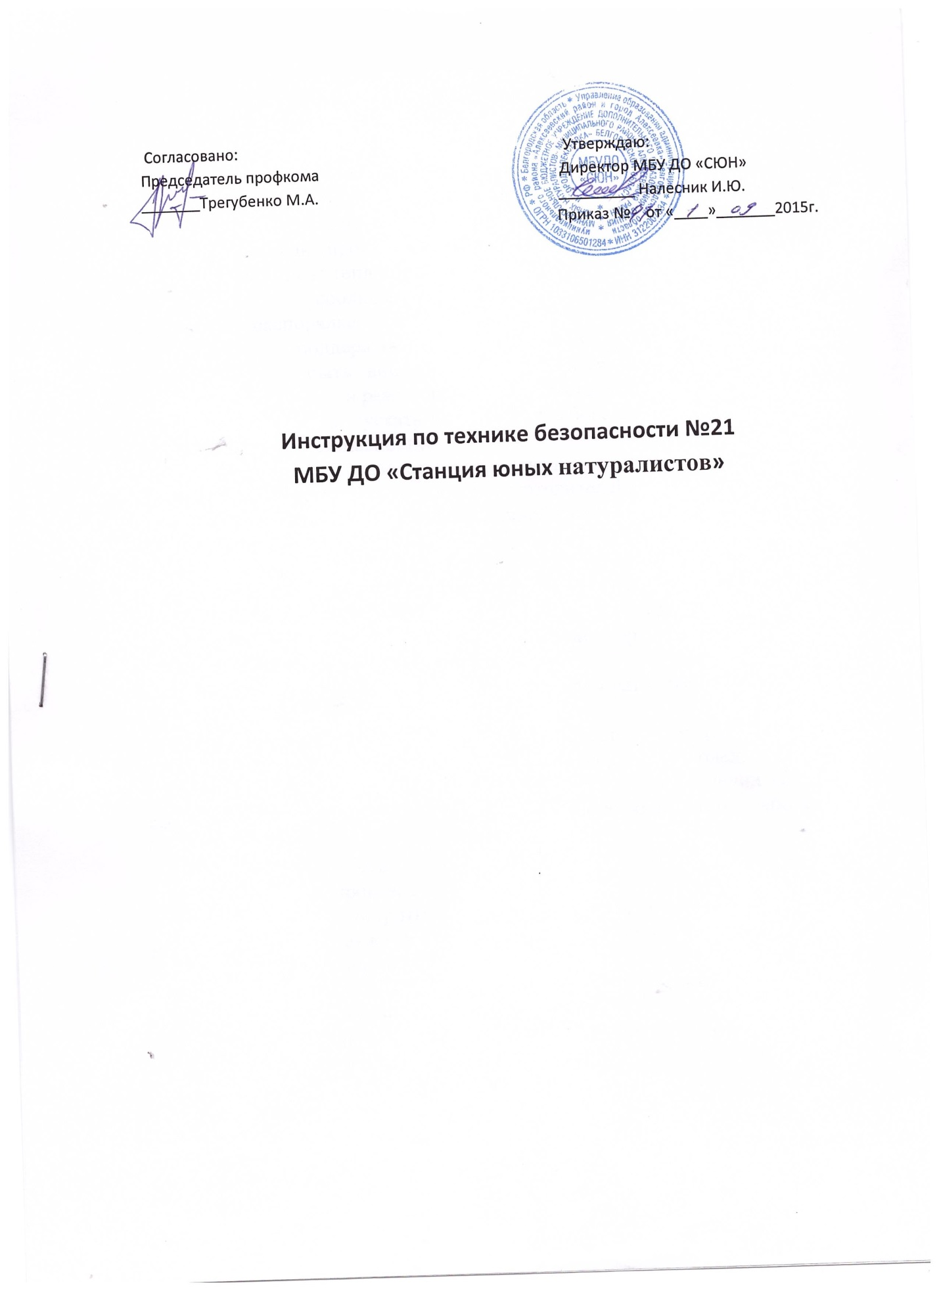

ИНСТРУКЦИЯ №21
по охране труда для зав. отдела теплицы
I. Общие требования охраны труда
1.1 К работе в качестве зав. отдела теплицы допускаются лица не моложе 18 лет, прошедшие инструктаж по охране труда, медицинский осмотр, не имеющие противопоказаний по состоянию здоровья.
1.2. Зав. отдела теплицы должен:
· соблюдать утвержденные в организации правила внутреннего распорядка;
· поддерживать порядок на своем рабочем месте;
· быть внимательным во время работы, не отвлекаться посторонними делами и разговорами и не отвлекать других от работы;
· не допускать нарушений требований безопасности труда и правил пожарной безопасности;
· использовать оборудование и инструменты строго в соответствии с инструкциями заводов-изготовителей;
· соблюдать правила личной гигиены;
· выполнять только ту работу, которая определена его должностной инструкцией;
· соблюдать режим труда и отдыха в зависимости от продолжительности и вида трудовой деятельности (рациональный режим труда и отдыха предусматривает соблюдение перерывов и активное их проведение);
· при необходимости использовать рабочую одежду и средства индивидуальной защиты;
· немедленно сообщать вышестоящему руководителю о любой ситуации, угрожающей жизни и здоровью людей, о каждом несчастном случае, происшедшем в учреждении, об ухудшении состояния своего здоровья, в т.ч. о появлении профессионального заболевания (отравления);
1.3. . При работе методистом возможно воздействие следующих опасных и вредных производственных факторов:
- нарушение остроты зрения при недостаточной освещенности рабочего места, а также зрительное утомление при длительной работе с документами и с компьютером;
- ионизирующие, неионизирующие излучения и электромагнитные
поля при работе с компьютером;
- поражение электрическим током при использовании неисправных
электрических приборов.
II. Требования охраны труда перед началом работы
2.1. Осмотреть рабочее место, используемое оборудование, инструменты и материалы. Убрать лишние предметы. Привести в порядок и надеть при необходимости рабочую одежду, которая должна быть чистой и не стеснять движений.
2.2. Проверить:
· рабочее место на соответствие требованиям безопасности;
· исправность применяемого оборудования и инструментов, качество используемых материалов;
· пути эвакуации людей при чрезвычайных ситуациях;
· наличие средств пожаротушения.
2.3. Подготовить к работе используемые оргтехнику, оборудование, инструменты, материалы, включающие и выключающие устройства, светильники, электропроводку и т.д.
2.4. Отрегулировать уровень освещенности рабочего места, рабочее кресло по высоте, при наличии компьютера высоту и угол наклона монитора.
2.5. Обнаруженные перед началом работы нарушения требований безопасности устранить собственными силами, а при невозможности сделать это самостоятельно сообщить об этом непосредственному или вышестоящему руководителю, представителю административно-хозяйственных служб для принятия соответствующих мер. До устранения неполадок к работе не приступать.
III. Требования охраны труда во время работы
3.1. Соблюдать требования безопасности и правила эксплуатации оборудования, использования инструментов и материалов, изложенные в технических паспортах, эксплуатационной, ремонтной и иной документации, разработанной организациями-изготовителями.
3.2. Во время работы не допускать посторонних разговоров и раздражающих шумов. Сидеть за рабочим столом следует прямо, свободно, не напрягаясь. Следует соблюдать регламентированные перерывы в течение рабочего дня для проведения общей производственной гимнастики, массажа пальцев и кистей рук и упражнений для глаз.
3.3. Работать при недостаточном освещении и при одном местном освещении запрещается.
3.4. Следить за чистотой воздуха в помещении. При проветривании не допускать образования сквозняков. Содержать рабочее место в порядке и чистоте.
3.5. Для предотвращения аварийных ситуаций и производственных травм запрещается:
· курить в помещениях;
· прикасаться к оголенным электропроводам;
· работать на неисправном оборудовании;
· оставлять без присмотра электронагревательные приборы;
· использовать электронагревательные приборы с открытой спиралью.
3.6. Постоянно следить за исправностью оборудования, инструментов, блокировочных, включающих и выключающих устройств, сигнализации, электропроводки, штепсельных вилок, розеток и заземления.

IV. Требования охраны труда в аварийных ситуациях

4.1. При возникновении в рабочей зоне опасных условий труда (появление запаха гари и дыма, повышенное тепловыделение от оборудования, повышенный уровень шума при его работе, неисправность заземления, загорание материалов и оборудования, прекращение подачи электроэнергии, появление запаха газа и т.п.) немедленно прекратить работу, выключить оборудование, сообщить о происшедшем непосредственному или вышестоящему руководству, при необходимости вызвать представителей аварийной и (или) технической служб.
4.2. При пожаре, задымлении или загазованности помещения (появлении запаха газа) необходимо немедленно организовать эвакуацию людей из помещения в соответствии с утвержденным планом эвакуации.
4.3. При обнаружении загазованности помещения (запаха газа) следует немедленно приостановить работу, выключить электроприборы и электроинструменты, открыть окно или форточку, покинуть помещение, сообщить о происшедшем непосредственному или вышестоящему руководству, вызвать аварийную службу газового хозяйства.
4.4. В случае возгорания или пожара немедленно вызвать пожарную команду, проинформировать своего непосредственного или вышестоящего руководителя и приступить к ликвидации очага пожара имеющимися средствами огнетушения. При загорании электросетей и электрооборудования необходимо их обесточить.
4.5. При несчастном случае (травме) оказать первую медицинскую помощь. При необходимости вызвать скорую медицинскую помощь. О произошедшем несчастном случае (травме, отравлении) доложить своему непосредственному или вышестоящему руководителю.
V. Требования охраны труда по окончании работ
5.1. Привести в порядок рабочее место.
5.2. Отключить и обесточить оборудование, оргтехнику, отопительные приборы и светильники.
5.3. Убрать используемые инструменты и материалы в предназначенное для их хранения место.
5.4. Снять и убрать в специально отведенное место рабочую одежду и средства индивидуальной защиты.
5.5. Вымыть руки теплой водой с мылом.

